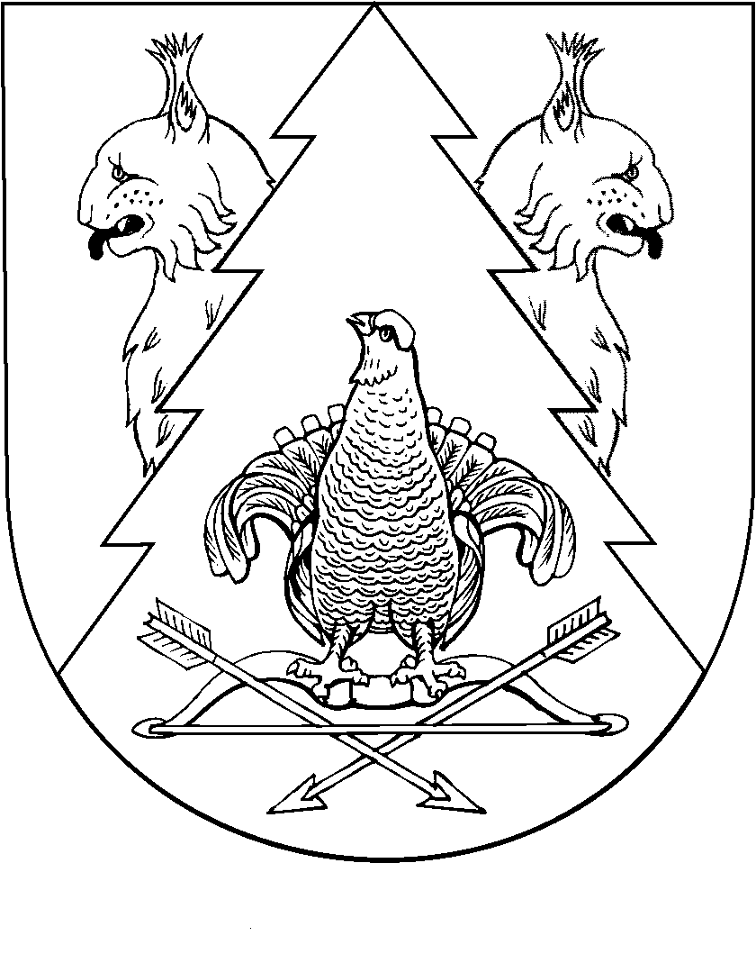

Двадцать первая сессия Собрания депутатов
муниципального образования «Красномостовского сельское поселение»
Республики Марий Эл
третьего созыва

РЕШЕНИЕ
Собрания депутатов
Красномостовского сельского поселения

от 28 февраля 2018 года

Об утверждении отчета главы администрации муниципального образования «Красномостовское сельское поселение» за 2017 год

Заслушав отчет главы администрации муниципального образования «Красномостовское сельское поселение» о работе администрации Красномостовского сельского поселения за 2017 год, Собрание депутатов Красномостовского сельского поселения решило:
- Отчет о работе администрации Красномостовского сельского поселения за 2017 год утвердить.

Глава муниципального образования
«Красномостовское сельское поселение»,
председатель Собрания депутатов Т.И. Емелова

п. Красный Мост
№ 128

ОТЧЕТ
главы администрации Красномостовского сельского поселения
о работе за 2017 год и задачах на 2018 год

Задача администрации поселения - это исполнение полномочий, предусмотренных Федеральным законом от 06.10.2003 № 131-ФЗ «Об общих принципах организации местного самоуправления в Российской Федерации», Уставом поселения по обеспечению деятельности местного самоуправления.
Эти полномочия осуществлялись путем организации повседневной работы администрации поселения, подготовке нормативных документов, в том числе для рассмотрения Собрания депутатов, проведения встреч с жителями поселения, осуществления личного приема граждан главой администрации поселения и работниками администрации, рассмотрения письменных и устных обращений.
Для граждан это важнейшее средство реализации, а порой и защиты их прав и законных интересов, возможность воздействовать на принятие решений на местном уровне. За отчетный период 2017 года поступило 165 обращения граждан. Для власти – это средство обратной связи, позволяющее выявить проблемы, наметить пути их разрешения и способствовать, таким образом, улучшению жизни в поселении.
В 2017 году администрацией поселения принято 42 постановлений, распоряжений 10. Выдано различных справок 468.
Численность работников администрации Красномостовского сельского поселения в соответствии с утвержденным штатным расписанием - 4 человек, в том числе муниципальные служащие 2 человека.
В соответствии с Федеральным законом РФ № 25-ФЗ от 02.03.2007 г. «О муниципальной службе в Российской Федерации» все муниципальные служащие администрации аттестованы на соответствие занимаемым должностям, соблюдают установленные законом ограничения, связанные с пребыванием на муниципальной должности муниципальной службы, ежегодно отчитываются о своих доходах и доходах членов их семей.
Принимаемые администрацией нормативные правовые акты в соответствии с федеральным законом проходят правовую и антикоррупционную экспертизу, обнародуются в соответствии с Уставом поселения.
Для информированности населения о деятельности администрации поселения используется официальный сайт администрации, где размещаются нормативные документы.

По состоянию на 01.01.2018 года численность зарегистрированного населения составляет 740 человек.
Работающее население – 85 чел.
Безработные – 6 чел.
Временно не работающее – 358 чел.
Трудоспособные - 449 чел.
Пенсионеры – 153 чел.
Дети до 18 лет - 138 чел.
Количество учащихся в средней школе – 73 чел.
Многодетные семьи – 4, в них детей – 15.
Неполные семьи (одинокие матери) – 17, в них детей – 23 чел.
Ликвидаторы ЧАЭС – 1 чел.
Вдовы умерших участников и инвалидов ВОВ – 2 чел.
Участники боевых действий в Чечне – 12 чел.
Рождений- 7, смертей-5.
Заключено браков- 3.
Призвано в армию -2.
Поступили в ВУЗы -1.
В центр занятости обратились и состоят на учете в настоящее время 6 человека.
В личных подсобных хозяйствах граждан имеется скот:
КРС 18, в т.ч. коровы 9;
Свиньи 10
Овцы 17
Козы 90
Птица 450
Кролики 40
Пчелосемьи 25
Содержание и строительство автомобильных дорог:
2017 год начался с большого выпадения осадков, в виде снега, что потребовало серьезной работы по расчистке дорог местного значения по населенным пунктам Красномостовского поселения. Расходы по расчистке дорог несут жители населенных пунктов и из бюджета поселения.
- на расчистку дорог местного значения от снега, заключены договора с владельцами тракторов;
Всего израсходовано средств 71 тыс. руб. (36 тыс. руб. из бюджета поселения 35 тыс. руб. жители поселков).
- имеется 2 волокуши для расчистки дорог от снега.

Электро - газо - тепло - водоснабжения, водоотведения, снабжения населения:
- электроснабжение организаций и населения поселения проводится «Горномарийскими электрическими сетями » Килемарским РУС. Одной из основных статей расхода бюджета поселения является содержание и оплата уличного освещения. Чтобы сократить расходы по этой статье необходимо обеспечить учет и снижение уровня потерь (замена ламп ДРЛ-250 на энергосберегающие).
Всего за 2017 год проведены следующие работы в населенных пунктах поселения:
1) замена ламп уличного освещения – 7 шт.;
2) установка дополнительных светильников – 3 шт.;
На оплату уличного освещения было направлено 130 тыс. рублей.
- теплоэнергия, которая используется на отопление – самый дорогостоящий ресурс. На оплату отопления приходится большая часть в сумме, которую платят жильцы и организации. Приобретение населением топлива (дров) производится населением самостоятельно у ИП Калинюк, ИП Матвеев, ИП Хасая.
- газоснабжение населения баллонным газом проводится по заявкам жителей. Администрация поселения идет навстречу жителям, принимая заявки на покупку баллонного газа с Килемарского газового участка. В 2017 году поставку газа обеспечивали частные лица из г. Йошкар-Олы.
- водоснабжение: так уж исторически сложилось, что на территории поселения не было построено водопровода. Основным источником водообеспечения населения являются шахтные колодцы и индивидуальные скважины. Общее количество составило 51 из них 38 общественных, 13 частных, бесхозных нет, 72 индивидуальные скважины. Ответственными за содержание колодцев закреплены старосты населенных пунктов и жители пользующиеся этими колодцами. Часть колодцев выполнена из бетонных колец, часть в деревянном исполнении, с эксплуатационным износом более 25 лет - находится 38 колодцев, менее 25 лет– всего 9. По санитарно техническому состоянию 39 колодцев находятся в относительно удовлетворительном состоянии. Строительство новых колодцев производится исключительно только за счет средств населения. Подготовлена проектно-сметная документация по строительству водопровода в п. Озерный отложена из-за отсутствия финансов.
Жилищная политика
По состоянию на 01.01.2018 года в администрации в очереди на улучшение жилищных условий состоит 24 семьи.
Построено индивидуальных жилых домов - 3.

Первичный воинский учет

Исполнение государственных полномочий по ведению первичного воинского учета в администрации Красномостовское сельского поселения осуществляется в соответствии с Федеральным законом от 28.03.1998 года № 53-ФЗ «О воинской обязанности и воинской службе».
Всего на первичном воинском учете состоит 0 чел.
На общем воинском учете – 142 чел.
В 2017 году снято с воинского учета 11 человек, постановлено на учет 4 человек.

Меры по гражданской обороне, чрезвычайным ситуациям, охране общественного порядка, пожарной безопасности:
- проведение инструктажей и агитационно-массовая работа среди населения по пропаганде знаний в области пожарной безопасности с вручением 62 памяток о правилах пожарной безопасности;
- проведение рейдов с инспекторами и участковым уполномоченным полиции, с представителями Пожарного поста по семьям, включенным в группу риска (27 семей), является постоянной и неотъемлемой частью работы администрации (выданы предупреждения - 2 жителям поселения связанных с ремонтом печей и заменой электропроводки);
- проведение собраний (сходов) жителей населенных пунктов поселения и оформление соответствующих протоколов (14 сходов, где оговариваются противопожарные мероприятия);
- обустройство 1 теплой проруби и подъезд к ней;
- опашка 3-х населенных пунктов (п. Красный Мост, п. Озёрный, п. Кундышский);
- обеспечение проезда пожарной техники к месту пожара (расчистка дорог в зимнее время);
- ночное дежурство в весенне-летний период (по очереди);
- формирование ДПД в п. Озерный-2человека; п. Кундышский-2 человека; п. Красный Мост – 2 человека.
Оперативная обстановка с пожарами
По состоянию на 01.01.2018 г. на территории поселения зарегистрировано 4 пожара. Основными причинами пожаров являются – нарушение правил пожарной безопасности при эксплуатации печного отопления, использование неисправного электрооборудования и электропроводки.

Меры по охране окружающей среды, организации сбора, вывоза бытовых отходов и мусора:
- ведется работа по контролю над соблюдением Правил благоустройства и санитарного содержания территории поселения (имеется 30 контейнеров для сбора ТБО);
- проводится работа по сбору средств для вывоза ТБО (производят сбор средств Матвеева Е.В. и Романова Г.А.)
- проводится работа по предотвращению возникновения и ликвидации возникших несанкционированных свалок мусора на территории поселения (в лесном массиве);
- проведятся субботники в весенний и осенний периоды во всех населенных пунктах поселения;
- проводится работа по организации сбора и вывоза бытовых отходов и мусора в населенных пунктах поселения в виде предоставления коммунальных услуг населению на основе договоров с ООО «Килемарский ЖКХ» с оплатой 40 рублей с 1 человека.

Развитие системы культурного обслуживания, библиотек, массовой физической культуры и спорта, мест массового отдыха
Оборудовано место для купания на берегу реки Кундыш (грибок, скамейки, раздевалка и урна), место отдыха в п. Озёрный на улице Центральная и на 6-ом км автодороги Красный Мост- Килемары.
Администрацией поселения совместно с учреждением культуры (Шуркина С.П.)
проведены праздники в честь Дня Победы, посещено 12 тружеников тыла с поздравлениями и памятными подарками, Дня пожилых людей – проведена концертная программа и организованно чаепитие в Красномостовской ООШ. Приняли активное участие в празднике «Земля предков» (6 августа 2017 года проведен День поселка Озёрный, День матери, День бега, Новогодние мероприятия).
В 2017 году продолжение строительство храма на 30-50 человек в поселке Красный Мост.
18 сентября 2017 года приняли участие в выборах Главы Республики Марий Эл.

Развитие малого бизнеса
- малый бизнес на территории поселения функционирует в виде предприятий торговли (магазины ООО «Мариторгсервис», ООО «Кристалл», магазин Продукты, кафе Красный Мост ИП Лаптева, ИП Крашенинников).

Сельское хозяйство
В поселении осуществляет свою деятельность сельскохозяйственное предприятие:
ИП Лотфуллин Р.З., занято 19 человек.
Развитие сельского хозяйства будет осуществляться в соответствии с республиканской целевой программой «Развитие сельского хозяйства и регулирование рынков сельскохозяйственной продукции, сырья и продовольствия в Республике Марий Эл на 2012-2020 годы» и аналогичной районной программой, которая определяет основные направления развития сельского хозяйства на пятилетний период.
Увеличение объемов сельскохозяйственного производства будет обеспечено за счет роста объемов производства в птицеводстве и животноводстве и эффективного использования ресурсного потенциала.

Деревообрабатывающая промышленность
Работает 1 пилорама – ИП Калинюк, 4 пилорамы не работают из-за отсутствия сырья.

Работа с ветеранами
С целью содействия решению социальных проблем ветеранов, пенсионеров, инвалидов, проживающих на территории Красномостовского сельского поселения создан Совет ветеранов поселения. Председателем является Сарбаев Владимир Ильич. А также имеется Организация инвалидов, председателем которой является Матвеева Елена Владимировна, Женсовет председатель – Шуркина Светлана Павловна.
Проводится работа по поздравлению с юбилейными датами жителей поселения от 80 и старше.
В 2017 году проведены мероприятия, посвященные 9 мая, Дню пожилого человека.

Социальная сфера
Медицинское обслуживание на территории поселения осуществляет Красномостовский ФАП.
Красномостовскую среднюю общеобразовательную школу посещают 73 учащихся. Педагогический коллектив состоит из учителей – 12 человек.
Подвоз детей из удаленных населенных пунктов осуществляется школьным микро автобусом.
Выводы и задачи на 2018 год:
Основной проблемой развития экономики Красномостовского сельского поселения является низкий уровень самообеспеченности местного бюджета, зависимость от дотаций бюджета района и республики (недостаточность собственной доходной базы для удовлетворительного исполнения полномочий по решению вопросов местного значения приводит к финансовой зависимости от бюджетов других уровней). Местное самоуправление недостаточно подкреплено денежными средствами. Развитие территории и решение вопросов местного значения в желаемом объеме (улучшение сегодняшнего состояния) при существующей доходной части бюджета невозможно. Выход может быть только один – деятельное участие самого населения:
- развитие предпринимательской деятельности, создание условий для создания рабочих мест, своевременная оплата налога, и выдача заработной платы (белой);
- организовывать надлежащим образом общественное самоуправление в населенных пунктах (ТОСы) 7 старост, активизировать деятельность депутатов, общественных организаций, активистов, волонтеров;
- соблюдать правила содержания территории сельского поселения (беречь природу, имущество, быть патриотом);
- принимаем от Вас предложения и пожелания о вашем видении дальнейшего развития нашей территории (улучшение качества жизни, благоустройсто).
Задачи на 2018 год:
- ремонт старого моста через реку Б.Кундыш в п. Красный Мост;
- продолжить работу по замене ламп уличного освещения на энергосберегающие лампы;
- продолжить работу по увеличению доходов от земельного налога, налога на имущество физических лиц, доходов от использования имущества, находящегося в муниципальной собственности, а также увеличение НДФЛ за счет исключения передачи заработной платы в конвертах;
- установить более жесткий контроль по исполнению договоров арендаторами земельных участков;
- содействие строительству и ремонту дорог (очистка улиц от снега, участие в местных инициаливах);
- продолжить строительство храма.
Администрация Красномостовского поселения в 2018 году продолжит:
- необходимо больше уделять внимания развитию молодежной политики, физкультуры и спорта, предпринимать все меры для того, чтобы молодое поколение хотело оставаться жить на территории родного поселения.
Положительные тенденции в развитии экономики поселения, поэтапное повышение минимального размера оплаты труда, а также значительная работа, проводимая администрацией поселения с руководителями организаций реального сектора экономики по повышению заработной платы, позволяют прогнозировать рост заработной платы работающих.
Увеличению денежных доходов населения будет способствовать рост заработной платы в различных отраслях экономики, в том числе на малых предприятиях, увеличение пенсий, а также рост пособий и компенсаций, выплачиваемых населению через органы социальной защиты населения.
Социальная сфера в 2018 году будет ориентирована на постепенное повышение уровня жизни населения, доступность к получению гарантированных социальных услуг.

Глава администрации
Красномостовского сельского поселения В.И. Лопатников

